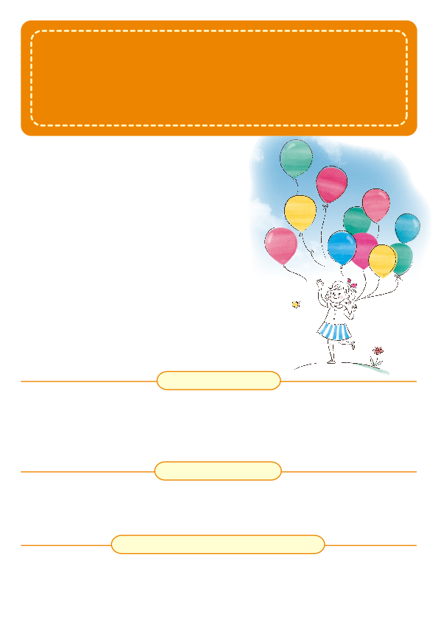

**具体的にどのような支援をするの？**

**対象者はどんな人？**

**就労訓練事業とは？**

**対象者はどんな人？**

**具体的にどのような支援をするの？**

●自立相談支援機関（生活困窮者自立支援法に基づき自治体やその委託事業者が運営）のあっせんに応じて、就労に困難を抱える生活困窮者を受け入れ、その状況に応じた就労の機会を提供するとともに、生活面や健康面での支援を行う事業です。

●利用者は、雇用契約を締結せず、訓練として就労を体験する形態（非雇用型）、雇用契約を締結した上で支援付きの就労を行う形態（雇用型）のいずれかで就労を行います。

●どちらの場合も、本人の状況に合わせてステップアップしていき、最終的には一般就労（企業や事業所等において、一般の従業員と同じ働き方をすること）につなげることが目標です。

**生活困窮者のための就労訓練事業を**

**考えてみませんか？**

●例えば、毎日の就労が難しい、体調の変化でときどき休んでしまうという方に対しては、就労日数や一日の就労時間を少なくしたり、まわりの従業員の理解を求めつつその方が休んだときの仕事をカバーしたりするなどの配慮をします。あるいは、集中力が必要な複雑な仕事がまだできないという方の場合は、他の従業員の方が行っている業務のうち、その方に合った業務をいくつか切り出して、一人分の仕事にします。

●また、これとあわせ、必要に応じて、身だしなみや健康管理に関する指導やビジネスマナーやコミュニケーションに関する支援などを行います。

●すぐには一般企業等で働くことが難しい方です。長期離職者、ニート・ひきこもり、心身に課題があったり、精神疾患を抱える方、生活保護受給者など、さまざまな状況の方がいらっしゃいます。

●就労訓練事業の対象者に該当するかどうかや雇用型・非雇用型のどちらで事業を利用するかについては、受け入れ事業所や本人の意向を踏まえた上で、自立相談支援機関のアセスメントに基づき判断され、最終的には行政により決定されます。

生活困窮者自立支援制度が平成27年4月に始まります。「仕事が見つからない」「社会に出るのが不安」「家賃が払えず家を追い出されそう」など、さまざまな困難の中で生活に困窮している人に包括的な支援を行う制度です。

その中で「就労訓練事業」という仕組みが導入されたのを御存じですか？これは、事業者が自治体から認定を受けて、生活困窮者に就労の機会を提供するものです。引きこもっていた期間が長かった、心身に課題があるなどですぐには一般就労に従事することが難しくても、短い時間であったり、支援や配慮があれば働くことができる人は大勢います。

誰もが支え合う社会をめざして、この制度は創設されました。事業者の皆さまにとっても、貴重な人材だと思える人がきっと見つかるはず。生活困窮者の状況に応じた支援付きの働く場を提供するこの事業、皆様も是非その実施を考えてみませんか？